**Anhang 1**

**Expertenbefragung für die Auswahl der ML-Algorithmen**

**Wie schätzen Sie die Algorithmen als mögliches Werkzeug für die Feuererkennung ein?**

**Algorithmus A:** Convolutional Neural Networks

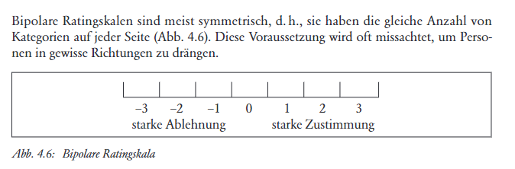

**Algorithmus B:** Convolutional Neural Networks mit Transfer Learning



**Algorithmus C:** YOLOv3



**Algorithmus D:** Tensor Flow



**Algorithmus X:** Ein weiterer Algorithmus



**Welche Algorithmen können Sie zusätzlich mit Einschätzung empfehlen als mögliches Werkzeug für Feuererkennung?**

**Algorithmus 1: _______________________________**

**Algorithmus 2: _______________________________**

**Algorithmus 3: _______________________________**

[Eigene Darstellung, Bustamante 2018]